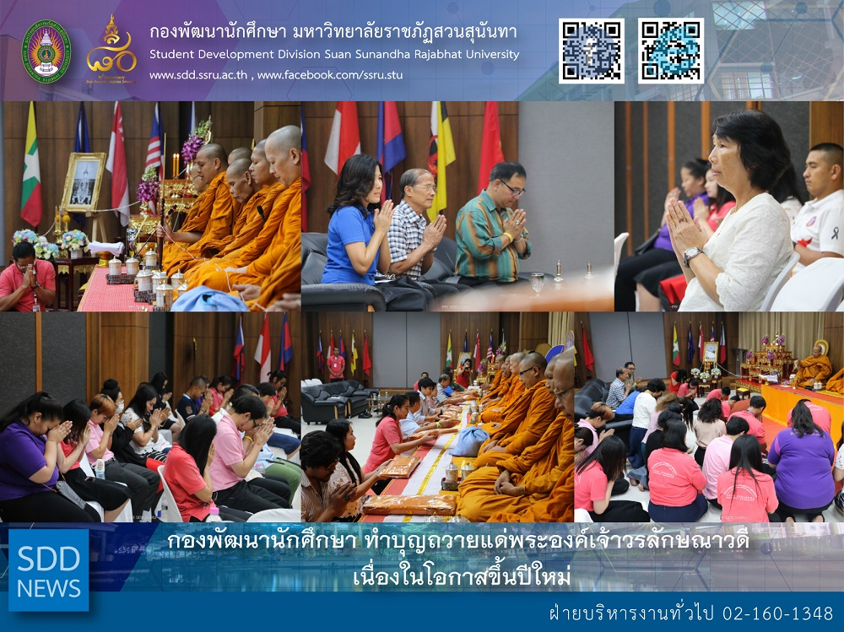

SDD organized the Merit Ceremony for Her Highness Princess Worraraksanawadee

On the occasion of New Year Festival, Student Development Division organized the Merit Ceremony for Her Highness Princess Worraraksanawadee on December 25, 2018 at Worraraksananong Meeting Room, 3rd floor, Health and Sport Center Building. At this ceremony, Asst. Prof. Dr. Chananart Meenanan, Vice-President for Student Affairs as the chairperson along with Asst. Prof. Siri-Orn Champatong, Assistant to the President for Student Affairs, Mrs. Pornpris Praditpong, Director of SDD and Assoc. Prof. Dr. Paiboon Jampong, Former VP for Student Affairs together with staff of Sunandha Medical Clinic and Bureau of Asset and Income participated in this annual rite. To the monks, SDD offered sangkhapan consisting of consumer products, dry foods, and medicine. The monks chanted blessings and sprinkled holy water. This ceremony allowed staff members to share a spiritual experience in order to further build upon their sense of camaraderie.

Reported: Ms. Saowapa Chaiyaprueksathon
Translated: Ms. Atcharapun Daiporn
Proofed: Asst. Prof. Siri-Orn Champatong
Photo: Mr. Sittisak Kingjunmon
Public Relations, Student Development Division

กองพัฒนานักศึกษา ทำบุญถวายแด่พระองค์เจ้าวรลักษณาวดี เนื่องในโอกาสขึ้นปีใหม่

เนื่องในวาระดิถีขึ้นปีใหม่ กองพัฒนานักศึกษา ได้จัดพิธีทำบุญถวายแด่พระองค์เจ้าวรลักษณาวดี เพื่อเป็นสิริมงคลแก่บุคลากรกองพัฒนานักศึกษา และเพื่อเป็นพระราชกุศลแด่พระองค์เจ้าวรลักษณาวดี ทั้งนี้ ได้รับเกียรติจาก ผศ.ดร.ชนนาถ มีนะนันทน์ รองอธิการบดีฝ่ายกิจการนักศึกษา เป็นประธานในพิธี พร้อมด้วย ผศ.สิริอร จำปาทอง ผู้ช่วยอธิการบดีฝ่ายกิจการนักศึกษา และนางพรพิศ ประดิษฐพงษ์ ผู้อำนวยการกองพัฒนานักศึกษา โดยได้เชิญเจ้าหน้าที่จากหน่วยงานภายในอาคารศูนย์สุขภาพและกีฬาเข้าร่วมพิธีดังกล่าว อาทิ สุนันทาคลินิกเวชกรรม สำนักทรัพย์สินและรายได้ ทั้งนี้ ได้รับเกียรติจาก รศ.ดร.ไพบูลย์ แจ่มพงษ์ อดีตรองอธิการบดีฝ่ายกิจการนักศึกษา ร่วมในพิธีในครั้งนี้

สำหรับพิธีทำบุญฯ ได้จัดขึ้นในวันที่ 25 ธันวาคม 2561 ณ ห้องประชุมวรลักษณานงค์ อาคารศูนย์สุขภาพและกีฬา ชั้น 3 ซึ่งในช่วงเช้า พระภิกษุสงฆ์ เจริญพระพุทธมนต์ ถวายผ้าไตร เครื่องไทยธรรม ให้พรและกรวดน้ำ ต่อจากนั้น ถวายภัตตาหารแด่พระภิกษุสงฆ์ ต่อด้วยผู้บริหารและบุคลากร ร่วมรับประทานอาหาร เสร็จสิ้นพิธี

ข่าว: นางสาวเสาวภา ชัยพฤกษทล
แปล: นางสาวอัจฉราพรรณ ได้พร
ตรวจ: ผู้ช่วยศาสตราจารย์ สิริอร จำปาทอง
ภาพ: นายสิทธิศักดิ์ กิ่งจันมน
งานประชาสัมพันธ์ฯ กองพัฒนานักศึกษา

